2018年普通高等学校招生全国统一考试（天津卷）

数学（理工类）

本试卷分为第Ⅰ卷（选择题）和第Ⅱ卷（非选择题）两部分，共150分，考试用时120分钟。第Ⅰ卷1至2页，第Ⅱ卷3至5页。学科#网

答卷前，考生务必将自己的姓名、准考号填写在答题考上，并在规定位置粘贴考试用条形码。答卷时，考生务必将答案涂写在答题卡上，答在试卷上的无效。考试结束后，将本试卷和答题卡一并交回。

祝各位考生考试顺利！

**第I卷**

**注意事项：**

1．每小题选出答案后，用铅笔将答题卡上对应题目的答案标号涂黑。如需改动，用橡皮擦干净后，再选涂其他答案标号。

2．本卷共8小题，每小题5分，共40分。

**参考公式：**

**·**如果事件*A*，*B*互斥，那么 .

**·**如果事件*A*，*B*相互独立，那么 .

**·**棱柱的体积公式，其中表示棱柱的底面面积，表示棱柱的高.

**·**棱锥的体积公式，其中表示棱锥的底面面积，表示棱锥的高.

**一. 选择题：在每小题给出的四个选项中，只有一项是符合题目要求的.**

(1)设全集为**R**，集合，，则

(A)  (B) 

(C)  (D) 

(2)设变量*x*，*y*满足约束条件 则目标函数的最大值为

(A) 6 (B) 19 (C) 21 (D) 45

(3)阅读如图的程序框图，运行相应的程序，若输入*N*的值为20，则输出*T*的值为

(A) 1 (B) 2 (C) 3 (D) 4

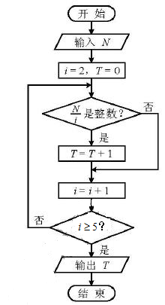

(4)设，则“”是“”的

(A)充分而不必要条件

(B)必要而不充分条件

(C)充要条件

(D)既不充分也不必要条件

(5)已知，，，则*a*，*b*，*c*的大小关系为

(A)  (B)  (C)  (D) 

(6)将函数的图象向右平移个单位长度，所得图象对应的函数

(A)在区间上单调递增 (B)在区间上单调递减

(C)在区间上单调递增 (D)在区间上单调递减

(7)已知双曲线的离心率为2，过右焦点且垂直于*x*轴的直线与双曲线交于*A*，*B*两点. 设*A*，*B*到双曲线的同一条渐近线的距离分别为和，且，则双曲线的方程为

(A)  (B) 

(C)  (D) 

(8)如图，在平面四边形*ABCD*中，，，，. 若点*E*为边*CD*上的动点，则的最小值为

(A)  (B)  (C)  (D) 

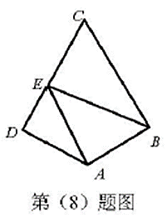

**第Ⅱ卷**

**注意事项：**

1. 用黑色墨水的钢笔或签字笔将答案写在答题卡上。

2. 本卷共12小题，共110分。学科%网

**二. 填空题：本大题共6小题，每小题5分，共30分。**

(9) i是虚数单位，复数 .

(10) 在的展开式中，的系数为 .

(11) 已知正方体的棱长为1，除面外，该正方体其余各面的中心分别为点*E*，*F*，*G*，*H*，*M*(如图)，则四棱锥的体积为 .

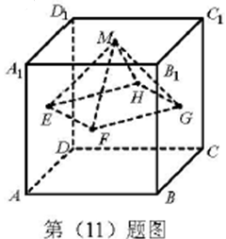

(12)已知圆的圆心为*C*，直线(为参数)与该圆相交于*A*，*B*两点，则的面积为 .

(13)已知，且，则的最小值为 .

(14)已知，函数若关于的方程恰有2个互异的实数解，则的取值范围是 .

**三.解答题：本大题共6小题，共80分. 解答应写出文字说明，证明过程或演算步骤.**

（15）**（本小题满分13分）**

在中，内角*A*，*B*，*C*所对的边分别为*a*，*b*，*c.*已知.

（I）求角*B*的大小；

（II）设*a*=2，*c*=3，求*b*和的值.

(16)**(本小题满分13分)**

已知某单位甲、乙、丙三个部门的员工人数分别为24，16，16. 现采用分层抽样的方法从中抽取7人，进行睡眠时间的调查.

（I）应从甲、乙、丙三个部门的员工中分别抽取多少人？

（II）若抽出的7人中有4人睡眠不足，3人睡眠充足，现从这7人中随机抽取3人做进一步的身体检查.

（i）用*X*表示抽取的3人中睡眠不足的员工人数，求随机变量*X*的分布列与数学期望；

（ii）设*A*为事件“抽取的3人中，既有睡眠充足的员工，也有睡眠不足的员工”，求事件*A*发生的概率.

(17)(本小题满分13分)

如图，且*AD*=2*BC*，,且*EG*=*AD*，且*CD*=2*FG*，，*DA*=*DC*=*DG*=2.

（I）若*M*为*CF*的中点，*N*为*EG*的中点，求证：；

（II）求二面角的正弦值；

（III）若点*P*在线段*DG*上，且直线*BP*与平面*ADGE*所成的角为60°，求线段*DP*的长.

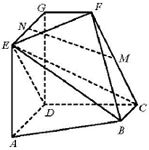

(18)**(本小题满分13分)**

设是等比数列，公比大于0，其前*n*项和为，是等差数列. 已知，，，.

（I）求和的通项公式；

（II）设数列的前*n*项和为，

（i）求；

（ii）证明.

(19)**(本小题满分14分)**

设椭圆(*a*>*b*>0)的左焦点为*F*，上顶点为*B*. 已知椭圆的离心率为，点*A*的坐标为，且.学科&网

（I）求椭圆的方程；

（II）设直线*l*：与椭圆在第一象限的交点为*P*，且*l*与直线*AB*交于点*Q*.

若(*O*为原点) ，求*k*的值.

(20)**(本小题满分14分)**

已知函数，，其中*a*>1.

（I）求函数的单调区间；

（II）若曲线在点处的切线与曲线在点 处的切线平行，证明；

（III）证明当时，存在直线*l*，使*l*是曲线的切线，也是曲线的切线.